Ene Adriana

341 C5

*Tema2 IOC*

Aplicatia a fost realizata sub forma unei pagini web, folosind tehnologiile/framework-urile: HTMl, CSS, Javascript, jQuery, Angular JS si Bootstrap.

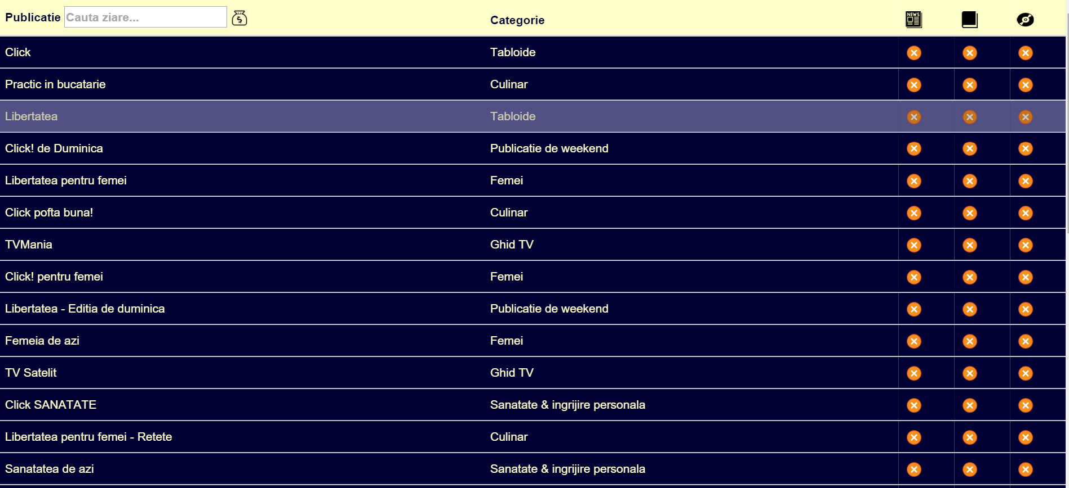Pagina principala se poate observa in poza de mai jos:

Pagina contine o lista de publicatii, ordonate in functie de totalul vanzarilor. Un item din lista contine: numele publicatiei, categoria din care face parte publicatia respectiva si 3 icon-uri, in dreptul unei imagini(ziar, carte sau cd) (daca este icon-ul remove clientul nu doreste ziar, carte sau cd, iar daca este icon-ul check clientul doreste ziar, carte sau cd). Cand se face hover pe un item din lista, randul isi schimba culoarea.

Pentru a vinde unui client produsele alese, utilizatorul va apasa pe punguta cu bani, de langa bara de search, cum apare in imaginea de mai jos:

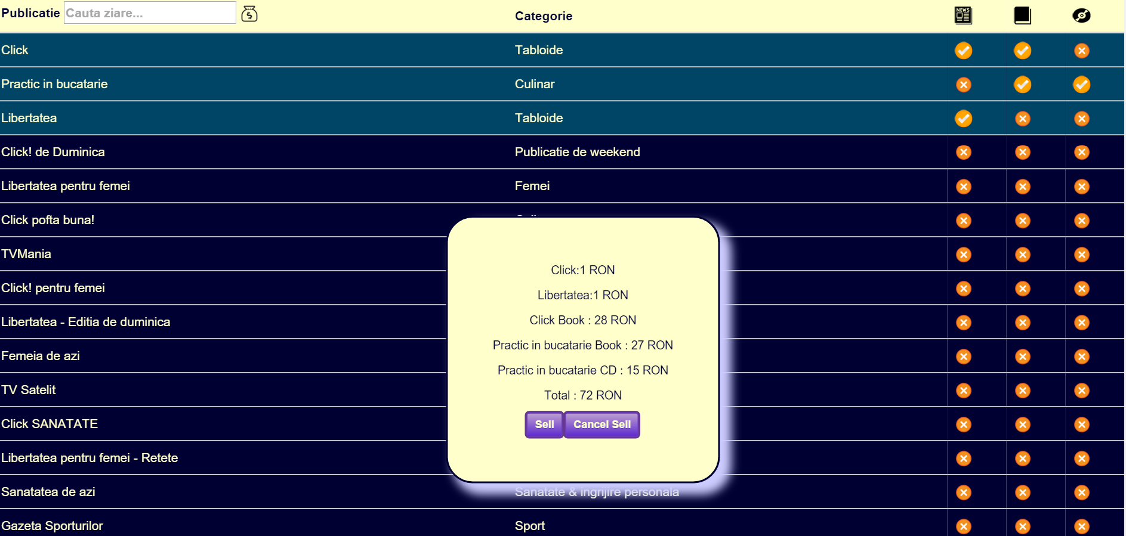Va aparea a fereastra noua cu produsele dorite si costul lor total.

In cazul in care tranzactia e facuta lista e resetata. In caz contrar se poate reveni la item-urile selectate si pot fi modificate alegerile facute.

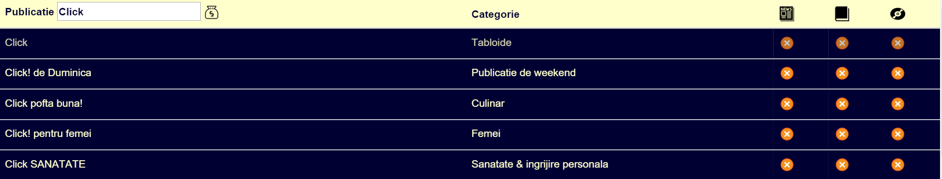Se poate face si cautare rapida dupa numele unui ziar sau dupa o categorie de publicatii: